三亚市住房和城乡建设局
关于落实省级生态环境保护督查整改方案
第 8项措施整改销号情况报告

一、整改销号任务
三亚市贯彻落实海南省第三生态环境保护督察组督查报告整改方案第8项措施：督促中免三亚物流中心旁施工工地、南边海路金都蔚景温德姆酒店对面环投排水管道工地、三亚国际游艇中心口岸建设工地、月川棚户区改造项目、东岸片区丹东西路和东岸西二路项目、海塘北路无名工地、海棠区红树林度假酒店对面华润置业项目、三亚市委党校新校区项目、升聚鑫水泥制品有限公司旁工地、崖州物流就业市场附近原水改迁项目、崖州物流就业市场附近西部供水项目、崖州物流就业市场附近交通管理便民服务站工程项目、崖州区海榆西线附近高铁施工工地等13处存在扬尘措施落实不到位的工地整改到位。
二、整改落实情况
我局收到海南省第三生态环境保护督察组反馈问题整改措施清单调度表后，根据调度表要求，已于2024年6月底前协调各区政府现场指导督促中免三亚物流中心旁施工工地、南边海路金都蔚景温德姆酒店对面环投排水管道工地、三亚国际游艇中心口岸建设工地、月川棚户区改造项目、东岸片区丹东西路和东岸西二路项目、海塘北路无名工地、海棠区红树林度假酒店对面华润置业项目、三亚市委党校新校区项目、升聚鑫水泥制品有限公司旁工地、崖州物流就业市场附近原水改迁项目、崖州物流就业市场附近西部供水项目、崖州物流就业市场附近交通管理便民服务站工程项目、崖州区海榆西线附近高铁施工工地等13处存在扬尘措施落实不到位的工地整改，现已整改完成。
三、整改工作成效
为深入贯彻落实大气污染防治的决策部署，打赢蓝天保卫战，我局在收到“三亚市贯彻落实海南省第三生态环境保护督察组反馈问题整改措施清单调度表”后，针对13处存在扬尘措施落实不到位的工地，我局积极协调和督促各区政府，责令要求限期整改，围绕六个100%采取施工围挡、车辆清洗、裸露土体覆盖、防尘降尘等措施，确保建筑工地严格落实“洒水、覆盖、硬化、冲洗、绿化、围挡”，现第8项措施的13个工地已整改完成，整改成效如下：
序号 | 督查部位 | 整改情况
1 | 中免三亚物流中心旁施工工地 | 经核实，该部分裸土为农户种植用地，巡检时刚翻新，我司巡检时部分已经种上作物，并要求采取绿网覆盖，部分还未种植覆盖的后续将继续进行作物种植。  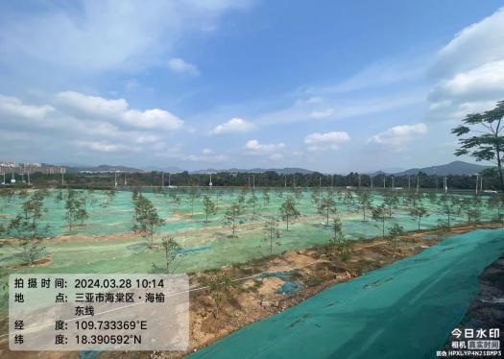  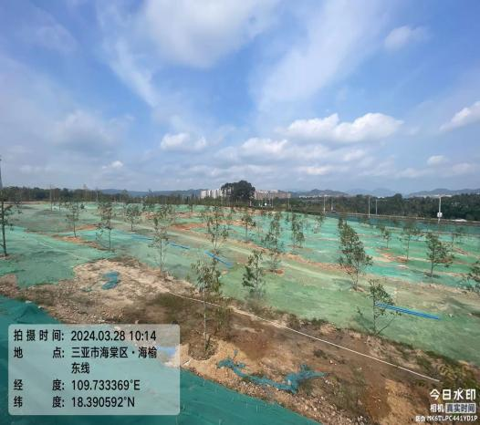
2 | 南边海路金都蔚景温德姆酒店对面环投排水管道工地 | 经核实，该工地为三亚市鹿回头及红沙南片区排水管网提质增效工程项目，现已要求该项目进行未施工路段扬尘覆盖，并不定期进行洒水降尘。  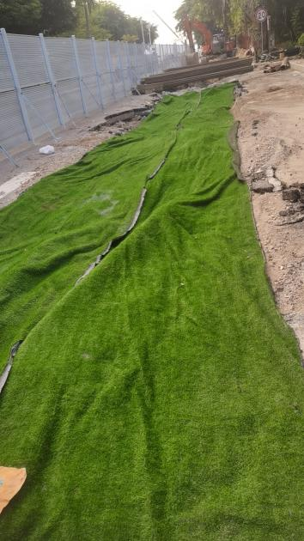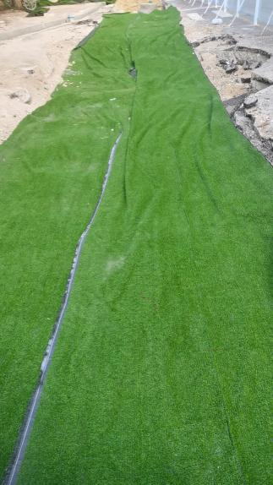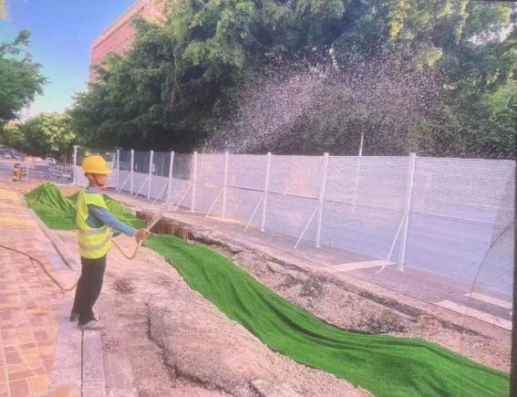
3 | 三亚国际游艇中心口岸建设工地 | 经核实，该项目已经完工，现已完成道路建设及场地绿化施工，已无扬尘点。  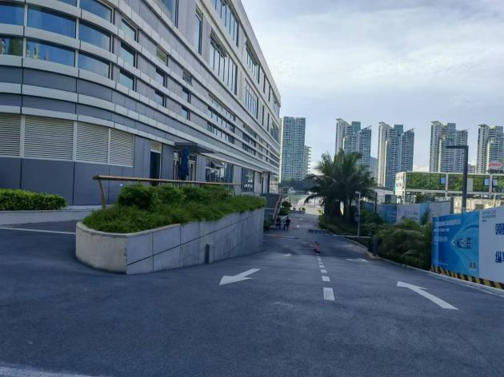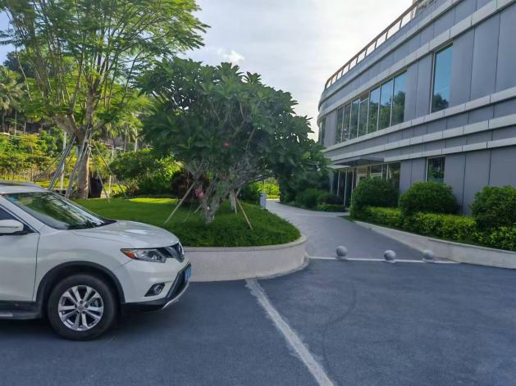
4 | 月川棚户区改造项目 | 经核实，该工地为已按要求进行裸土覆盖及安装喷淋设施进行洒水降尘。  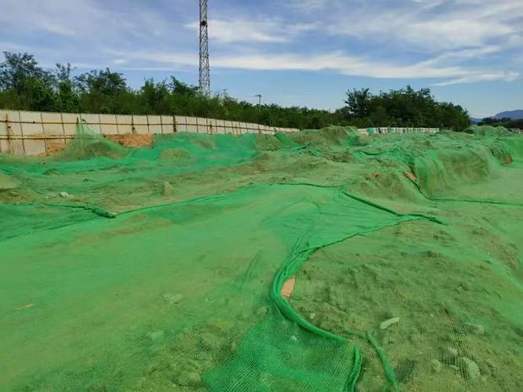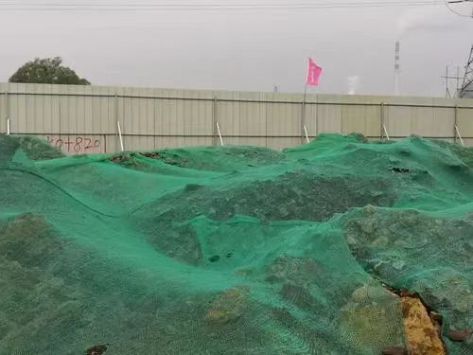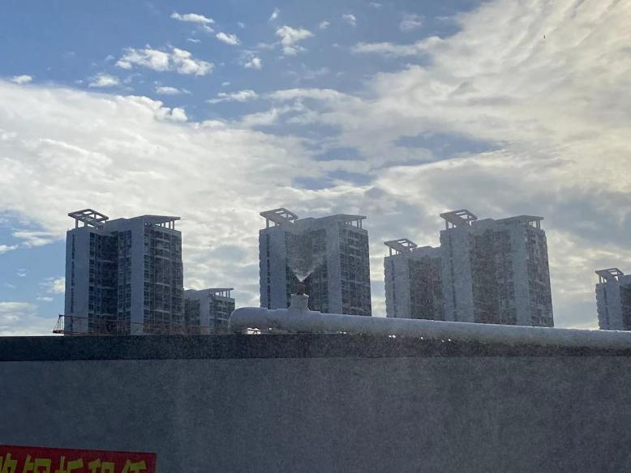
5 | 东岸片区丹东西路和东岸西二路项目 | 经核实，该工地已按要求进行裸土覆盖。  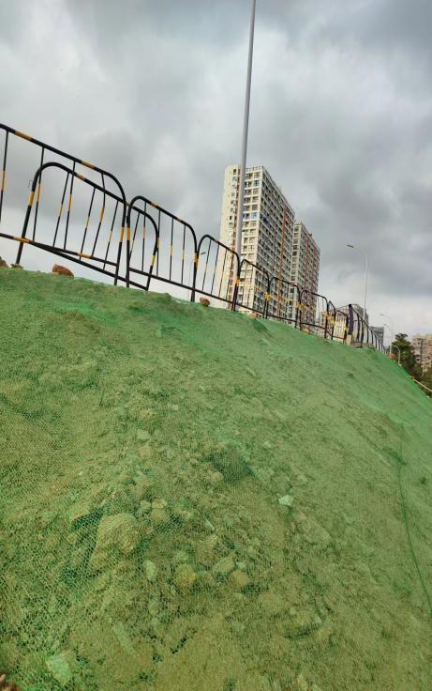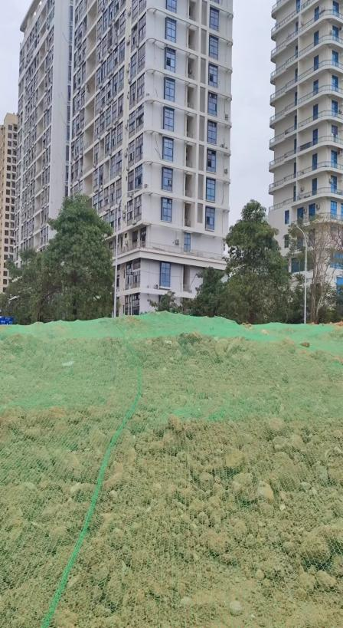
6 | 海塘北路无名工地 | 经核实，该工地为保利棠隐项目，项目新开，已要求项目进行裸土覆盖及洒水降尘。  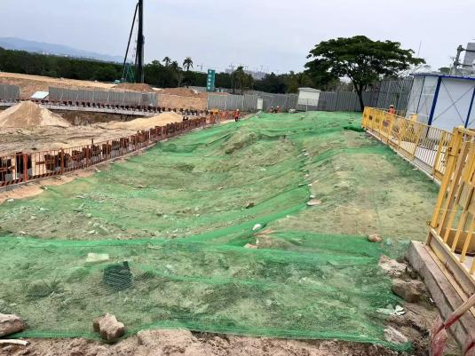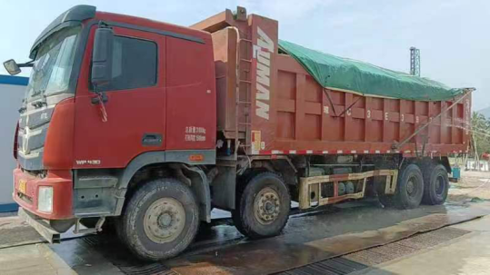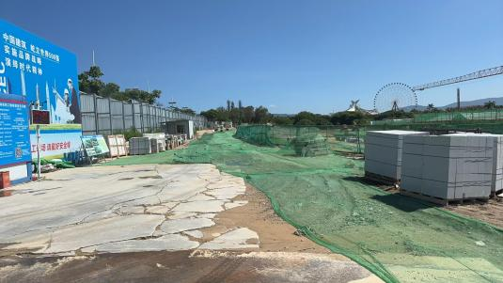
7 | 海棠区红树林度假酒店对面华润置业项目 | 经核实，该工地为中建三局在建，已要求项目进行裸土覆盖及洒水降尘，严格落实。  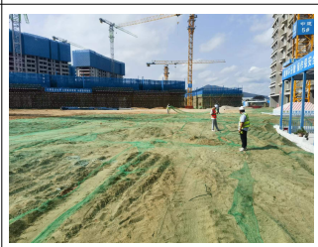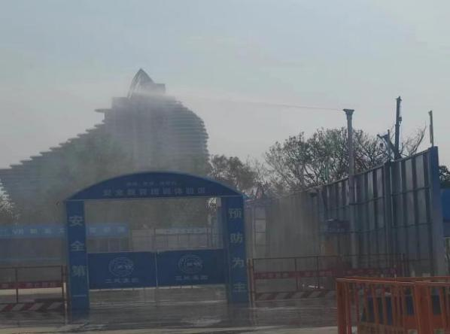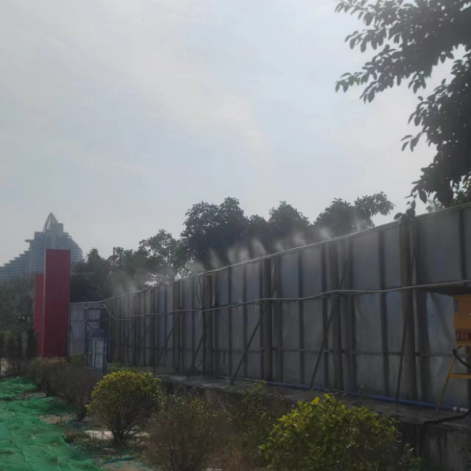
8 | 三亚市委党校新校区项目 | 已要求该项目严格落实裸土覆盖及降尘工作，做好扬尘污染防治工作。  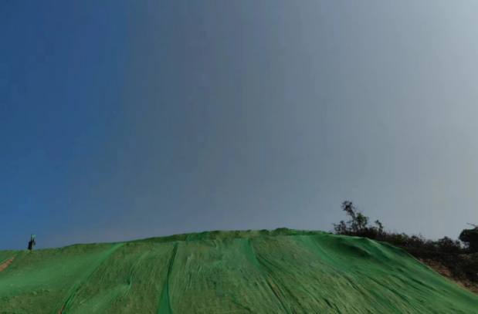  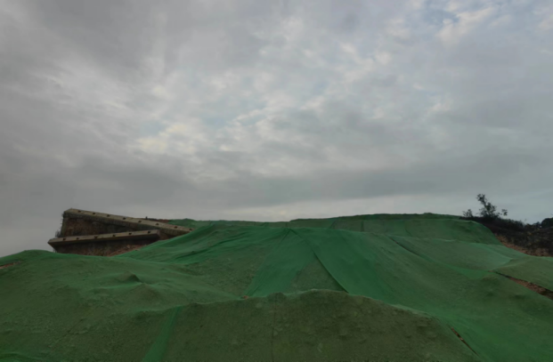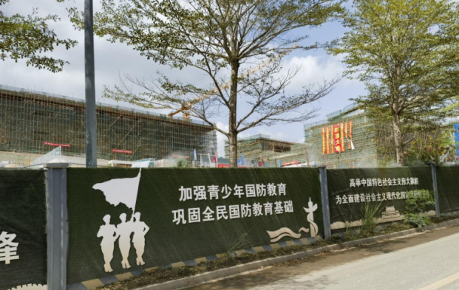
9 | 升聚鑫水泥制品有限公司旁工地 | 已要求该项目严格落实裸土覆盖及降尘工作，做好扬尘污染防治工作。  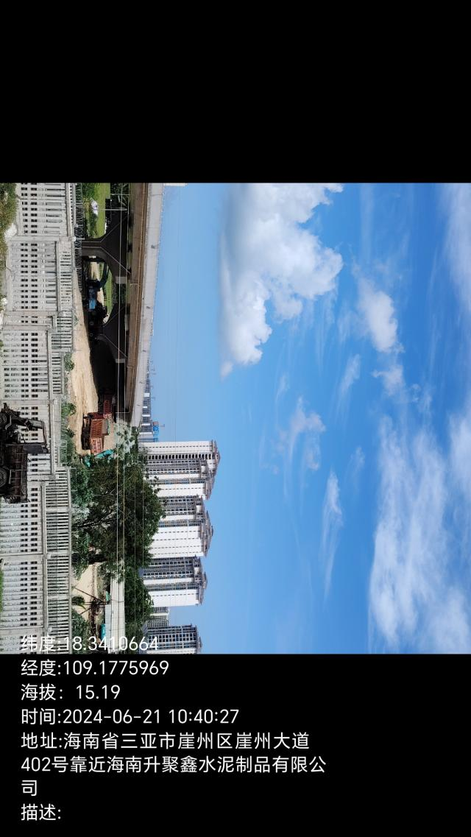
10 | 崖州物流就业市场附近原水改迁项目 | 经核实，该项目已经完工，场地外围崖州区已加设围挡，完成对场地内外隔断。  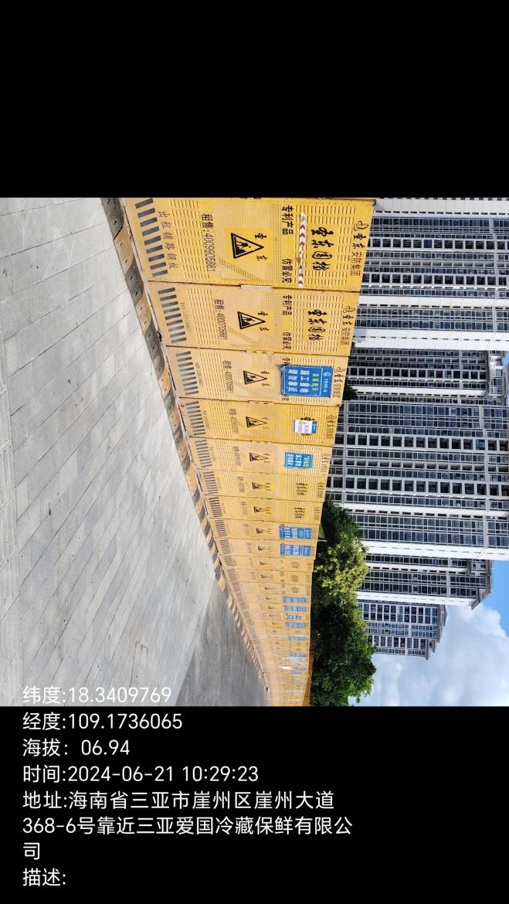
11 | 崖州物流就业市场附近西部供水项目 | 经核实，该项目已经完工，场地外围崖州区已加设围挡，完成对场地内外隔断。  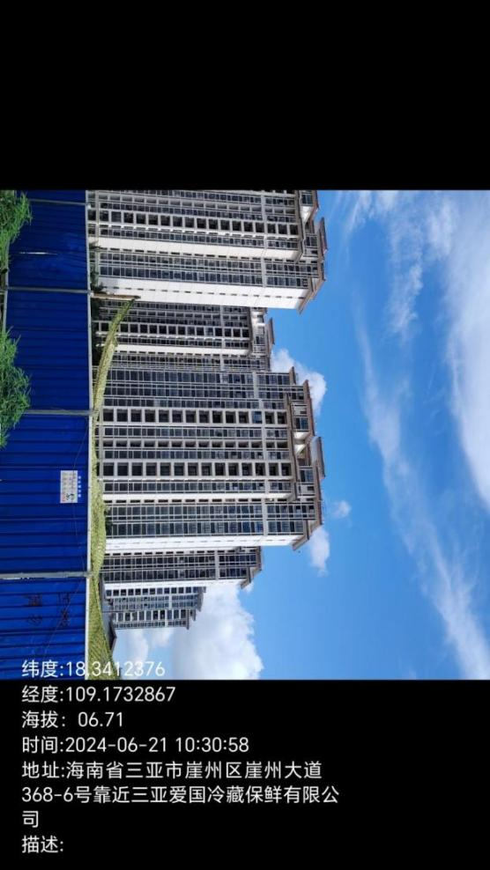
12 | 崖州物流就业市场附近交通管理便民服务站工程项目 | 经核实，已要求该项目严格落实裸土覆盖及降尘工作，做好扬尘污染防治工作。  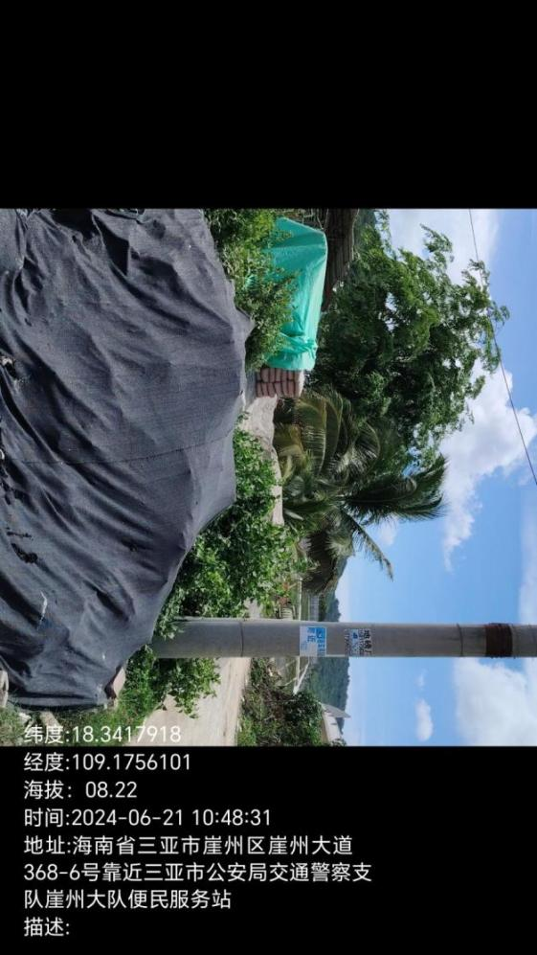
13 | 崖州区海榆西线附近高铁 | 经核实，该位置为临时停车场，现已进行围挡封闭，场地内场地植被绿化也已恢复。  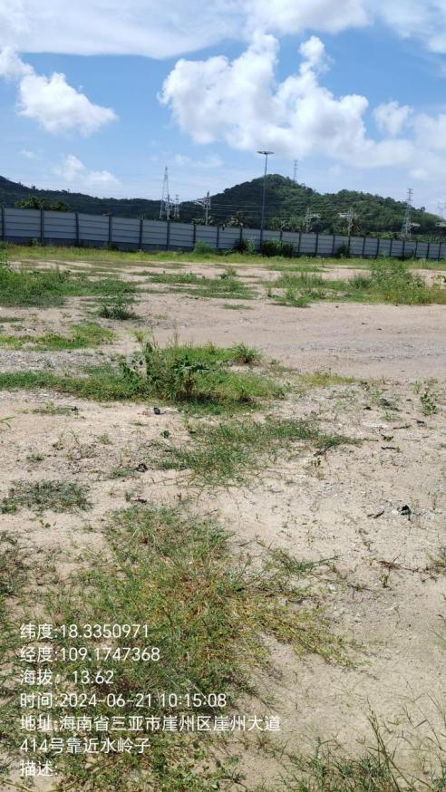

四、下一步工作
安排专人进行不定期复查，并关注信访情况，多方位监控各项目进展，防止环境污染事件继续发生。

